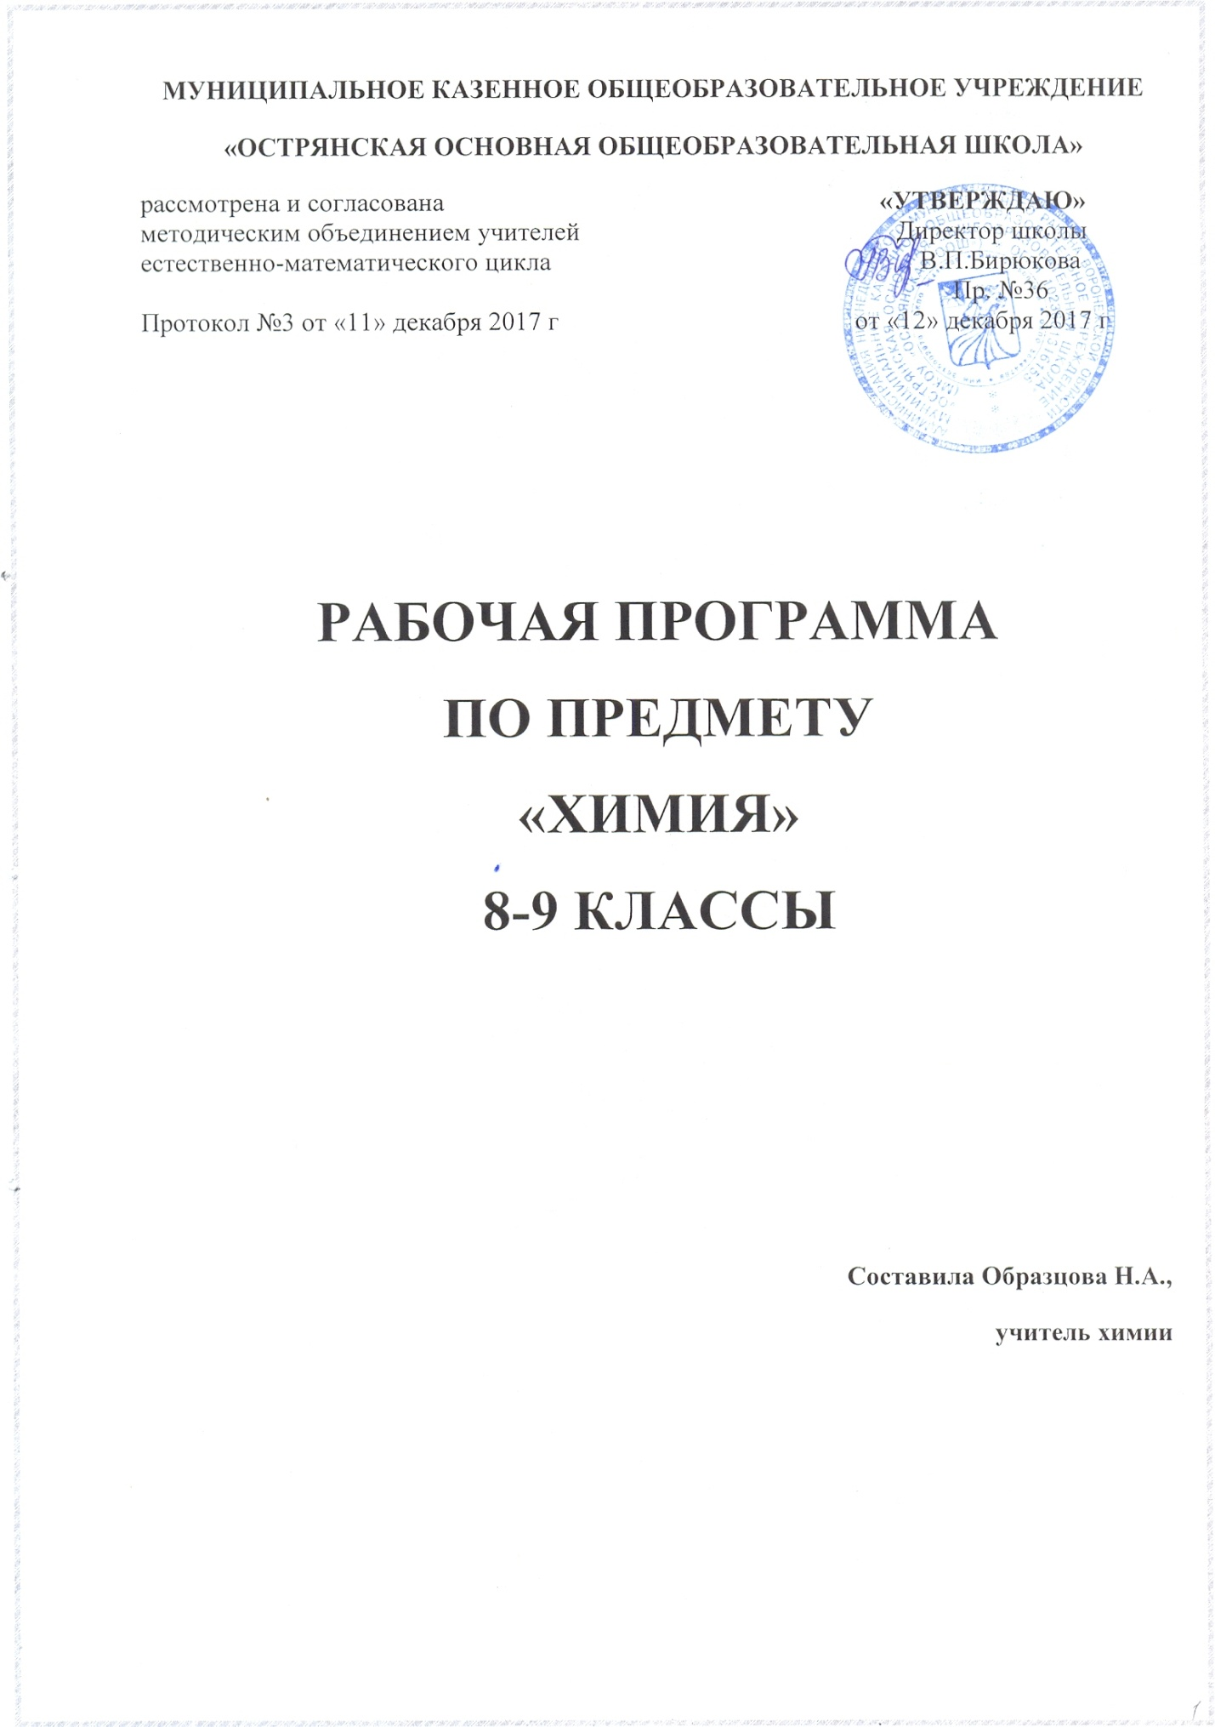
Рабочая программа составлена на основе:
1. Федерального государственного образовательного стандарта основного общего образования;
2. Примерной программы основного общего образования;
3. Авторской программы О.С.Габриеляна «Программа основного общего образования. Химия 8-9 классы». Москва: Дрофа, 2013 г. (ФГОС).
Планируемые результаты освоения учебного предмета
Деятельность образовательного учреждения общего образования в обучении химии должна быть направлена на достижение обучающимися следующих личностных результатов:
- в ценностно-ориентационной сфере - чувство гордости за российскую химическую науку, гуманизм, отношение к труду, целеустремленность, самоконтроль и самооценка;
- в трудовой сфере - готовность к осознанному выбору дальнейшей образовательной траектории;
3) в познавательной (когнитивной, интеллектуальной) сфере –мотивация учения, умение управлять своей познавательной деятельностью.
Метапредметными результатами освоения выпускниками основной школы программы по химии являются:
- владение универсальными естественно-научными способами деятельности: наблюдение, измерение, эксперимент, учебное исследование; применение основных методов познания (системно-информационный анализ, моделирование) для изучения различных сторон окружающей действительности;
- использование универсальных способов деятельности по решению проблем и основных интеллектуальных операций: использование основных интеллектуальных операций: формулирование гипотез, анализ и синтез, сравнение, обобщение, систематизация, выявление причинно-следственных связей, поиск аналогов;
- умение генерировать идеи и определять средства, необходимые для их реализации;
- умение определять цели и задачи деятельности, выбирать средства реализации цели и применять их на практике;
- использование различных источников для получения химической информации.
Предметными результатами освоения выпускниками основной школы программы по химии являются:
1. В познавательной сфере:
- давать определения изученных понятий: вещество (химический элемент, атом, ион, молекула, кристаллическая решетка, вещество, простые и сложные вещества, химическая формула, относительная атомная масса, относительная молекулярная масса, валентность, оксиды, кислоты, основания, соли, амфотерность, индикатор, периодический закон, периодическая система, периодическая таблица, изотопы, химическая связь, электроотрицательность, степень окисления, электролит); химическая реакция (химическое уравнение, генетическая связь, окисление, восстановление, электролитическая диссоциация, скорость химической реакции);
- формулировать периодический закон Д.И.Менделеева и раскрывать его смысл;
- описывать демонстрационные и самостоятельно проведенные эксперименты, используя для этого естественный (русский, родной) язык и язык химии;
- описывать и различать изученные классы неорганических соединений, простые и сложные вещества, химические реакции;
- классифицировать изученные объекты и явления;
- наблюдать демонстрируемые и самостоятельно проводимые опыты, химические реакции, протекающие в природе и в быту;
- делать выводы и умозаключения из наблюдений, изученных химических закономерностей, прогнозировать свойства неизученных веществ по аналогии со свойствами изученных;
- структурировать изученный материал и химическую информацию, полученную из других источников;
- моделировать строение атомов элементов первого - третьего периодов, строение простейших молекул.
2. В ценностно-ориентационной сфере:
- анализировать и оценивать последствия для окружающей среды бытовой и производственной деятельности человека, связанной с переработкой веществ;
- разъяснять на примерах (приводить примеры, подтверждающие) материальное единство и взаимосвязь компонентов живой и неживой природы и человека как важную часть этого единства;
- строить свое поведение в соответствии с принципами бережного отношения к природе.
3. В трудовой сфере:
- планировать и проводить химический эксперимент;
- использовать вещества в соответствии с их предназначением и свойствами, описанными в инструкциях по применению.
4. В сфере безопасности жизнедеятельности:
- оказывать первую помощь при отравлениях, ожогах и других травмах, связанных с веществами и лабораторным оборудованием.
Выпускник научится:
характеризовать основные методы познания: наблюдение, измерение, эксперимент;
описывать свойства твердых, жидких, газообразных веществ, выделяя их существенные признаки;
раскрывать смысл основных химических понятий «атом», «молекула», «химический элемент», «простое вещество», «сложное вещество», «валентность», «химическая реакция», используя знаковую систему химии;
раскрывать смысл законов сохранения массы веществ, постоянства состава, атомно-молекулярной теории;
различать химические и физические явления;
называть химические элементы;
определять состав веществ по их формулам;
определять валентность атома элемента в соединениях;
определять тип химических реакций;
называть признаки и условия протекания химических реакций;
выявлять признаки, свидетельствующие о протекании химической реакции при выполнении химического опыта;
составлять формулы бинарных соединений;
составлять уравнения химических реакций;
соблюдать правила безопасной работы при проведении опытов;
пользоваться лабораторным оборудованием и посудой;
вычислять относительную молекулярную и молярную массы веществ;
вычислять массовую долю химического элемента по формуле соединения;
вычислять количество, объем или массу вещества по количеству, объему, массе реагентов или продуктов реакции;
характеризовать физические и химические свойства простых веществ: кислорода и водорода;
получать, собирать кислород и водород;
распознавать опытным путем газообразные вещества: кислород, водород;
раскрывать смысл закона Авогадро;
раскрывать смысл понятий «тепловой эффект реакции», «молярный объем»;
характеризовать физические и химические свойства воды;
раскрывать смысл понятия «раствор»;
вычислять массовую долю растворенного вещества в растворе;
приготовлять растворы с определенной массовой долей растворенного вещества;
называть соединения изученных классов неорганических веществ;
характеризовать физические и химические свойства основных классов неорганических веществ: оксидов, кислот, оснований, солей;
определять принадлежность веществ к определенному классу соединений;
составлять формулы неорганических соединений изученных классов;
проводить опыты, подтверждающие химические свойства изученных классов неорганических веществ;
распознавать опытным путем растворы кислот и щелочей по изменению окраски индикатора;
характеризовать взаимосвязь между классами неорганических соединений;
раскрывать смысл Периодического закона Д.И. Менделеева;
объяснять физический смысл атомного (порядкового) номера химического элемента, номеров группы и периода в периодической системе Д.И. Менделеева;
объяснять закономерности изменения строения атомов, свойств элементов в пределах малых периодов и главных подгрупп;
характеризовать химические элементы (от водорода до кальция) на основе их положения в периодической системе Д.И. Менделеева и особенностей строения их атомов;
составлять схемы строения атомов первых 20 элементов периодической системы Д.И. Менделеева;
раскрывать смысл понятий: «химическая связь», «электроотрицательность»;
характеризовать зависимость физических свойств веществ от типа кристаллической решетки;
определять вид химической связи в неорганических соединениях;
изображать схемы строения молекул веществ, образованных разными видами химических связей;
раскрывать смысл понятий «ион», «катион», «анион», «электролиты», «неэлектролиты», «электролитическая диссоциация», «окислитель», «степень окисления» «восстановитель», «окисление», «восстановление»;
определять степень окисления атома элемента в соединении;
раскрывать смысл теории электролитической диссоциации;
составлять уравнения электролитической диссоциации кислот, щелочей, солей;
объяснять сущность процесса электролитической диссоциации и реакций ионного обмена;
составлять полные и сокращенные ионные уравнения реакции обмена;
определять возможность протекания реакций ионного обмена;
проводить реакции, подтверждающие качественный состав различных веществ;
определять окислитель и восстановитель;
составлять уравнения окислительно-восстановительных реакций;
называть факторы, влияющие на скорость химической реакции;
классифицировать химические реакции по различным признакам;
характеризовать взаимосвязь между составом, строением и свойствами неметаллов;
проводить опыты по получению, собиранию и изучению химических свойств газообразных веществ: углекислого газа, аммиака;
распознавать опытным путем газообразные вещества: углекислый газ и аммиак;
характеризовать взаимосвязь между составом, строением и свойствами металлов;
называть органические вещества по их формуле: метан, этан, этилен, метанол, этанол, глицерин, уксусная кислота, аминоуксусная кислота, стеариновая кислота, олеиновая кислота, глюкоза;
оценивать влияние химического загрязнения окружающей среды на организм человека;
грамотно обращаться с веществами в повседневной жизни
определять возможность протекания реакций некоторых представителей органических веществ с кислородом, водородом, металлами, основаниями, галогенами.
Выпускник получит возможность научиться:
выдвигать и проверять экспериментально гипотезы о химических свойствах веществ на основе их состава и строения, их способности вступать в химические реакции, о характере и продуктах различных химических реакций;
характеризовать вещества по составу, строению и свойствам, устанавливать причинно-следственные связи между данными характеристиками вещества;
составлять молекулярные и полные ионные уравнения по сокращенным ионным уравнениям;
прогнозировать способность вещества проявлять окислительные или восстановительные свойства с учетом степеней окисления элементов, входящих в его состав;
составлять уравнения реакций, соответствующих последовательности превращений неорганических веществ различных классов;
выдвигать и проверять экспериментально гипотезы о результатах воздействия различных факторов на изменение скорости химической реакции;
использовать приобретенные знания для экологически грамотного поведения в окружающей среде;
использовать приобретенные ключевые компетенции при выполнении проектов и учебно-исследовательских задач по изучению свойств, способов получения и распознавания веществ;
объективно оценивать информацию о веществах и химических процессах;
критически относиться к псевдонаучной информации, недобросовестной рекламе в средствах массовой информации;
осознавать значение теоретических знаний по химии для практической деятельности человека;
создавать модели и схемы для решения учебных и познавательных задач; понимать необходимость соблюдения предписаний, предлагаемых в инструкциях по использованию лекарств, средств бытовой химии и др.

Содержание предмета
Первоначальные химические понятия
Предмет химии. Тела и вещества. Основные методы познания: наблюдение, измерение, эксперимент. Физические и химические явления. Чистые вещества и смеси. Способы разделения смесей. Атом. Молекула. Химический элемент. Знаки химических элементов. Простые и сложные вещества. Валентность. Закон постоянства состава вещества. Химические формулы. Индексы. Относительная атомная и молекулярная массы. Массовая доля химического элемента в соединении. Закон сохранения массы веществ. Химические уравнения. Коэффициенты. Условия и признаки протекания химических реакций. Моль – единица количества вещества. Молярная масса.
Кислород. Водород
Кислород – химический элемент и простое вещество. Озон. Состав воздуха. Физические и химические свойства кислорода. Получение и применение кислорода. Тепловой эффект химических реакций. Понятие об экзо- и эндотермических реакциях. Водород – химический элемент и простое вещество. Физические и химические свойства водорода. Получение водорода в лаборатории. Получение водорода в промышленности. Применение водорода. Закон Авогадро. Молярный объем газов. Качественные реакции на газообразные вещества (кислород, водород). Объемные отношения газов при химических реакциях.
Вода. Растворы
Вода в природе. Круговорот воды в природе. Физические и химические свойства воды. Растворы. Растворимость веществ в воде. Концентрация растворов. Массовая доля растворенного вещества в растворе.
Основные классы неорганических соединений
Оксиды. Классификация. Номенклатура. Физические свойства оксидов. Химические свойства оксидов. Получение и применение оксидов. Основания. Классификация. Номенклатура. Физические свойства оснований. Получение оснований. Химические свойства оснований. Реакция нейтрализации. Кислоты. Классификация. Номенклатура. Физические свойства кислот. Получение и применение кислот. Химические свойства кислот. Индикаторы. Изменение окраски индикаторов в различных средах. Соли. Классификация. Номенклатура. Физические свойства солей. Получение и применение солей. Химические свойства солей. Генетическая связь между классами неорганических соединений. Проблема безопасного использования веществ и химических реакций в повседневной жизни. Токсичные, горючие и взрывоопасные вещества. Бытовая химическая грамотность.
Строение атома. Периодический закон и периодическая система химических элементов Д.И. Менделеева
Строение атома: ядро, энергетический уровень. Состав ядра атома: протоны, нейтроны. Изотопы. Периодический закон Д.И. Менделеева. Периодическая система химических элементов Д.И. Менделеева. Физический смысл атомного (порядкового) номера химического элемента, номера группы и периода периодической системы. Строение энергетических уровней атомов первых 20 химических элементов периодической системы Д.И. Менделеева. Закономерности изменения свойств атомов химических элементов и их соединений на основе положения в периодической системе Д.И. Менделеева и строения атома. Значение Периодического закона Д.И. Менделеева.
Строение веществ. Химическая связь
Электроотрицательность атомов химических элементов. Ковалентная химическая связь: неполярная и полярная. Понятие о водородной связи и ее влиянии на физические свойства веществ на примере воды. Ионная связь. Металлическая связь. Типы кристаллических решеток (атомная, молекулярная, ионная, металлическая). Зависимость физических свойств веществ от типа кристаллической решетки.
Химические реакции
Понятие о скорости химической реакции. Факторы, влияющие на скорость химической реакции. Понятие о катализаторе. Классификация химических реакций по различным признакам: числу и составу исходных и полученных веществ; изменению степеней окисления атомов химических элементов; поглощению или выделению энергии. Электролитическая диссоциация. Электролиты и неэлектролиты. Ионы. Катионы и анионы. Реакции ионного обмена. Условия протекания реакций ионного обмена. Электролитическая диссоциация кислот, щелочей и солей. Степень окисления. Определение степени окисления атомов химических элементов в соединениях. Окислитель. Восстановитель. Сущность окислительно-восстановительных реакций.
Неметаллы IV – VII групп и их соединения
Положение неметаллов в периодической системе химических элементов Д.И. Менделеева. Общие свойства неметаллов. Галогены: физические и химические свойства. Соединения галогенов: хлороводород, хлороводородная кислота и ее соли. Сера: физические и химические свойства. Соединения серы: сероводород, сульфиды, оксиды серы. Серная, сернистая и сероводородная кислоты и их соли. Азот: физические и химические свойства. Аммиак. Соли аммония. Оксиды азота. Азотная кислота и ее соли. Фосфор: физические и химические свойства. Соединения фосфора: оксид фосфора (V), ортофосфорная кислота и ее соли. Углерод: физические и химические свойства. Аллотропия углерода: алмаз, графит, карбин, фуллерены. Соединения углерода: оксиды углерода (II) и (IV), угольная кислота и ее соли. Кремний и его соединения.
Металлы и их соединения
Положение металлов в периодической системе химических элементов Д.И. Менделеева. Металлы в природе и общие способы их получения. Общие физические свойства металлов. Общие химические свойства металлов: реакции с неметаллами, кислотами, солями. Электрохимический ряд напряжений металлов. Щелочные металлы и их соединения. Щелочноземельные металлы и их соединения. Алюминий. Амфотерность оксида и гидроксида алюминия. Железо. Соединения железа и их свойства: оксиды, гидроксиды и соли железа (II и III).
Первоначальные сведения об органических веществах
Первоначальные сведения о строении органических веществ. Углеводороды: метан, этан, этилен. Источники углеводородов: природный газ, нефть, уголь. Кислородсодержащие соединения: спирты (метанол, этанол, глицерин), карбоновые кислоты (уксусная кислота, аминоуксусная кислота, стеариновая и олеиновая кислоты). Биологически важные вещества: жиры, глюкоза, белки. Химическое загрязнение окружающей среды и его последствия.
Типы расчетных задач:
- Вычисление массовой доли химического элемента по формуле соединения.
Установление простейшей формулы вещества по массовым долям химических элементов.
- Вычисления по химическим уравнениям количества, объема, массы вещества по количеству, объему, массе реагентов или продуктов реакции.
- Расчет массовой доли растворенного вещества в растворе.
Примерные темы практических работ:
- Лабораторное оборудование и приемы обращения с ним. Правила безопасной работы в химической лаборатории.
- Очистка загрязненной поваренной соли.
- Признаки протекания химических реакций.
- Получение кислорода и изучение его свойств.
- Получение водорода и изучение его свойств.
- Приготовление растворов с определенной массовой долей растворенного вещества.
- Решение экспериментальных задач по теме «Основные классы неорганических соединений».
- Реакции ионного обмена.
- Качественные реакции на ионы в растворе.
- Получение аммиака и изучение его свойств.
- Получение углекислого газа и изучение его свойств.
- Решение экспериментальных задач по теме «Неметаллы IV – VII групп и их соединений».
- Решение экспериментальных задач по теме «Металлы и их соединения».

Тематическое планирование8-9 класс
Тематическое планирование(8 класс)
№ уроков | Название раздела | Количество часов
 |  | Всего | Из них (формы контроля)
 |  |  | контрольных работ | практических работ
1 | Введение | 5 | - | 1
2 | Атомы химических элементов | 10 | 1 | -
3 | Простые вещества | 8 | 1 | -
4 | Соединения химических элементов | 10 | - | 1
5 | Изменения, происходящие с веществами | 15 | 1 | 1
6 | Растворение. Растворы.  Свойства растворов электролитов | 22 | 1 | 2
 | Итого | 70 | 4 | 5

Тематическое планирование(9 класс)

№ уроков | Название раздела | Количество часов
 |  | Всего | Из них (формы контроля)
 |  |  | контрольных работ | практических работ
1 | Введение. Общая характеристика химических элементов и химических реакций  Периодический закон и Периодическая система химических элементов Д. И. Менделеева | 9 | 1 | -
2 | Металлы | 19 | 1 | 3
3 | Неметаллы | 23 | 1 | 2
4 | Органические вещества | 11 | - | -
5 | Обобщение знаний по химии за курс основной школы. | 6 | 1 | -
6 | Итого | 68 | 4 | 5

МУНИЦИПАЛЬНОЕ КАЗЕННОЕ ОБЩЕОБРАЗОВАТЕЛЬНОЕ УЧРЕЖДЕНИЕ
«ОСТРЯНСКАЯ ОСНОВНАЯ ОБЩЕОБРАЗОВАТЕЛЬНАЯ ШКОЛА»
рассмотрена и согласована «УТВЕРЖДАЮ»
методическим объединением учителей Директор школы
естественно-математического цикла В.П.Бирюкова
Пр. №36
Протокол №3 от «11» декабря 2017 г от «12» декабря 2017 г

РАБОЧАЯ ПРОГРАММА
ПО ПРЕДМЕТУ
«ХИМИЯ»
8-9 КЛАССЫ

Составила Образцова Н.А.,
учитель химии

